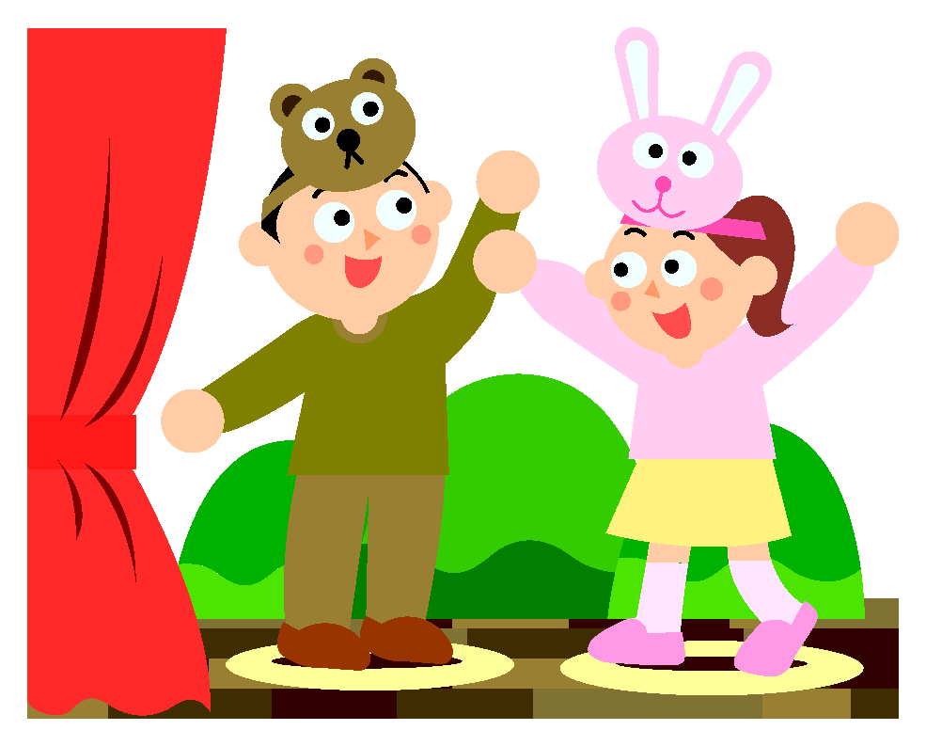
Одним из самых эффективных средств развития и воспитания ребёнка в дошкольном возрасте является театр и театрализованные игры.
Театр – удивительный мир. Даже маленький ребёнок, который едва научился осмыслять окружающую его жизнь, охотно демонстрирует, как выглядят гуси-лебеди, разводя в стороны ручки и помахивая ими, косолапый медведь или скачущий зайчик. При этом начинающий «актёр», как правило, испытывает видимое удовольствие от своих действий.
Театр – один из самых демократичных и доступных видов искусства, который позволяет решать многие актуальные проблемы педагогики и психологии, связанные с художественным и нравственным воспитанием, развитием коммуникативных качеств личности, развитием воображения, фантазии, инициативности и т.д.
Воспитательные возможности театрализованной деятельности широки. Участвуя в ней, дети знакомятся с окружающим миром через образы, краски, звуки, а умело поставленные вопросы заставляют ребят думать, анализировать, делать выводы и обобщения. С умственным развитием тесно связано и совершенствование речи. В процессе театрализованной игры незаметно активизируется словарь ребёнка, совершенствуется звуковая культура его речи, её интонационный строй. Исполняемая роль, произносимые реплики ставят малыша перед необходимостью ясно, чётко, понятно изъясняться. У него улучшается диалогическая речь, её грамматический строй.

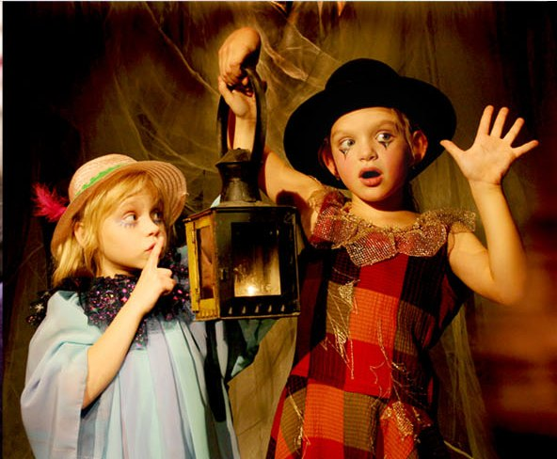
Театрализованная деятельность является источником развития чувств, глубоких переживаний ребёнка, приобщает его к духовным ценностям. Не менее важно, что театрализованные игры развивают эмоциональную сферу ребёнка, заставляют его сочувствовать персонажам.
Театрализованные игры также позволяют формировать опыт социальных навыков поведения благодаря тому, что каждое литературное произведение или сказка для детей дошкольного возраста всегда имеет нравственную направленность. Кроме того, театрализованная деятельность позволяет ребёнку решать многие проблемные ситуации опосредованно от лица какого-либо персонажа. Это помогает преодолевать робость, неуверенность в себе, застенчивость.
Совместная театрально-игровая деятельность – уникальный вид сотрудничества. В ней все равны: ребёнок, педагог, мамы, папы, бабушки и дедушки. Играя вместе со взрослыми дети овладевают ценными навыками общения.

Занимаясь с детьми театром, вы сделаете жизнь ваших детей интересной и содержательной, наполните её яркими впечатлениями и радостью творчества. А самое главное – навыки, полученные в театрализованных играх, дети смогут использовать в повседневной жизни.

